附件 4
急性吸入毒性试验 急性毒性分类法
Acute Inhalation Toxicity-Acute Toxic Class Method
1 范围
本试验方法规定了急性吸入毒性试验 急性毒性分类法的试验原则、试验方法、数据和报告。
本试验方法适用于化妆品原料急性吸入毒性的急性毒性分类。
本试验方法适用于单一成分的化妆品原料，非单一成分的原料若使用本方法进行评价，需要提供更多的科学依据说明其可行性。本试验方法不适用于测试某些特殊的材料，如难溶的等轴状（isometric）或纤维状（fibrous）材料、或人造纳米材料（manufactured nanomaterials）。
2 试验目的
本试验方法的目的是通过测试获得受试物的健康危害信息等资料，从而可参考联合国全球化学品分类和标签管理协调制度（the United Nations（UN）Globally Harmonized System （GHS）of Classification and Labelling of Chemicals）的化学品急性毒性分类标准对其急性毒性进行分类。
3 定义
3.1 急性吸入毒性分类法
按照一定的连续试验步骤和相应的浓度进行测试，从而获得受试物的毒性分类和半数致死浓度（LC50, Lethal Concentration 50%）估测范围的试验方法。
3.2 计算浓度 nominal concentration
使用受试物的量除以通过染毒系统空气的总体积所得到的浓度。
3.3 实际浓度 actual concentration
在吸入式染毒柜中动物呼吸道中的受试物浓度，可通过特异性（如直接采样、吸附或化学反应等方法进行采样、分析）或非特异性（如滤膜增重法）等方法进行测试分析。
4 试验原则
本试验采用分步试验的方法，观察试验动物暴露4 h的反应，从而得到满足对受试物急性吸入毒性等级进行分类的信息。为了特殊的监管目的也可采用其他暴露时限（不是4 h）的试验。每步试验使用每种性别3只动物，在确定的浓度下进行吸入暴露试验。根据动物死亡和/或濒死状态，有时只进行2步试验操作就可以对受试物的急性吸入毒性类别做出判断。如果有证据表明某种性别的动物比另外一种动物的敏感性要高时，可以只使用敏感性别动物进行试验。前面一步操作的试验结果决定着下一步试验操作：
a）无需进行下一步试验；
b）每性别3只动物；或
c）只使用6只敏感性别的动物。方法是每个试验浓度组使用6只敏感性别的动物，性别不限，以估测的毒性类别界限范围数值中较低的浓度来进行试验。
对濒临死亡的、处于难以忍受疼痛的或严重持久痛苦的动物，应人道地处死。人道处死的试验动物，在结果统计时应与试验中死亡的动物一并对待。
5 试验方法
5.1 方法描述
5.1.1 动物种属的选择
应使用健康年轻、实验室中常用的种属动物进行试验。首选大鼠，如使用其他动物应进行论证，说明理由和依据。
5.1.2 动物的准备
雌性动物应是未经产的、未妊娠。要保证每步试验暴露时的鼠龄在8 W~12 W；试验开始时动物体重的差异应不超过平均体重的±20%。采用随机选择原则，并对每只动物做出标记。在进行试验之前至少要在笼内饲养5 d以适应实验室饲养条件。试验前还需在试验设备中进行短期的适应训练，以减少因为进入新的设备环境造成的应激反应。
5.1.3 饲养条件
实验动物及实验动物房应符合国家相应规定。选用标准配合饲料，饮水不限制。
实验动物暴露前后按性别、浓度分笼饲养，但是每笼动物的数量不能妨碍对每只实验动物的观察，并应减少由于同种相残和相互撕咬而造成实验动物信息的丢失。以口鼻式装置暴露时，需将动物放入固定管内使其适应固定管的环境。固定管不能过度的增加动物体力、热量和活动的负荷。动物的限制固定可能影响动物的体温（过热）和/或每分钟动物呼吸量。如果有资料表明这些改变没有达到可感觉到的程度，就不一定需要预先在固定管内进行适应操作。全身暴露气溶胶的动物在暴露期间需各自相隔互不接触，防止柜体内动物的相互趴卧造成被毛对气溶胶的过滤作用。除暴露期间外（暴露期间禁食），给予实验动物常规检验合格的饲料，自由饮水。采用人工照明，每12 h明暗交替。
5.1.4 吸入染毒装置
要根据受试物的性质和试验目的来选择吸入染毒方式。首选的染毒方式是口鼻式（nose-only）暴露（其中包括仅头部暴露、鼻部暴露或口鼻部暴露三种染毒模式）。当受试物是液体、固态气溶胶和能产生气溶胶的蒸气时，首选口鼻式暴露方式。对于特殊的研究目的，也可采用全身暴露（whole-body）的染毒方式以更好地满足研究需求，但应在试验报告中予以阐释说明。为了保证全身染毒时柜体内空气中受试物的稳定性，实验动物的总体积不应超过染毒柜总容积的5%。
5.2 暴露条件
5.2.1 染毒浓度
5.2.1.1 推荐暴露吸入时间为4 h，但需除去达到浓度稳定平衡所需时间。根据特殊试验需要也可采用其他的暴露时限，但是需在试验报告中给予说明。全身暴露时动物应各自隔离互不接触，防止染毒柜内其他动物的理毛行为造成经口摄入受试物。吸入暴露期间需要禁食。全身暴露时可提供饮水。
5.2.1.2 动物吸入暴露的受试物是气体、蒸气、气溶胶或是它们的混合物。试验时将受试物制备成何种物态，取决于受试物的理化性质、设定的浓度，和/或在实际加工应用中最有可能使用的物理状态等。具有吸湿性的和会发生化学反应的受试物在试验中需保证吸入的空气是干燥的。需注意避免使用发生爆炸的浓度进行试验。
5.2.2 颗粒粒径的分布
对所有的气溶胶和可能形成气溶胶的蒸气都需测定颗粒粒径的大小。为了使整个呼吸道都能暴露受试物，推荐的气溶胶颗粒的质量中值空气动力学直径（Mass Median Aerodynamic Diameter，MMAD）为1 μm~4 μm，其几何标准差为1.5~3.0。需尽可能达到此标准，如技术上无法满足要求时需由专家做出评判。例如，金属烟尘比本标准的粒径要小，但是带电的粒子、纤维和吸湿性受试物（在呼吸道潮湿环境下其粒径增加）可超过这个标准。
5.2.3 溶媒选择与受试物的配制
为了制备具有合适浓度和粒径大小的受试物，需要使用载体溶媒，作为一条规定，水是首选的载体溶媒。颗粒物需要机械加工达到要求的粒径大小，但要注意加工中是否引起受试物的分解和变性。如机械加工改变了受试物的组成成分（如由于过度研磨、摩擦产生高温），受试物的组成要经过检测分析进行确认。需注意不要污染受试物。对不能形成可吸入性的、不易成为粉末的颗粒材料不需要进行试验。磨损试验是用来证明加工这些材料时会不会产生呼吸性颗粒物。如果经磨损试验证实可产生呼吸性颗粒物，则该材料应当进行吸入毒性试验。
5.2.4 对照组
不需要设立平行阴性（空气）对照。即使制备试验气体的载体溶媒不是水，也只有在没有载体溶媒历史数据的情况下才设立溶媒对照组。如果所用溶媒制备的受试物没有引起毒性，至少说明在该受试物浓度的条件下，溶媒是没有毒性的，所以不需要设立溶媒对照组。
5.3 暴露条件的监测
5.3.1 染毒装置内气流
通过染毒柜（装置）的气流速率需严格控制，可连续在线监测记录或每次暴露期间至少每小时监测记录一次。试验所用空气中受试物浓度（或其稳定性）的监测数据是对染毒系统中各个动力学参数作用的综合结果，因此这些数据可提供控制制备动态空气设备相关参数的间接方法。在口鼻式染毒时通过染毒系统的试验气体的气流动力不足时，需注意动物的在染毒装置内发生重复吸入。已有确定在所选定的操作条件下不会发生重复吸入的方法。氧气的浓度至少为19%；二氧化碳的浓度不超过1%。如果证实确实不能达到这个标准，需要测定并记录试验空气中氧气和二氧化碳的浓度。
5.3.2 染毒装置柜内温度和相对湿度
染毒柜内温度维持在22℃±3℃。口鼻式暴露和全身暴露都需监测记录动物呼吸带的相对湿度，在吸入染毒的4 h之内至少3次；吸入染毒暴露期限较短的试验可以每小时监测记录1次。理想的相对湿度需维持在30%~70%；但是有时很难达到（如受试物以水配制），或者受试物与测定方法发生干扰而难以测定。
5.3.3 受试物
5.3.3.1 计算浓度
无论何时都应尽量记录并计算染毒柜空气中受试物的计算浓度。计算浓度是指制备产生的受试物的量除以通过染毒系统的空气总体积得到的参数。虽然计算浓度不是用来描述动物暴露特征，但是可通过计算浓度与实际浓度进行比较可以得到试验系统制备效率的指征，从而可发现制备染毒空气过程中存在的问题。
5.3.3.2 实际浓度
5.3.3.2.1 实际浓度是吸入染毒柜内动物呼吸道中的受试物的浓度，可以通过特异性的方法（如采用吸附或化学反应的原理直接采样，然后进行分析）；或是通过非特异性的方法（如滤膜增重法）来获得。单一成分的粉末、低挥发性液体的气溶胶才能使用增重法，同时还需要专门预试验数据的支持。对多成分的粉末气溶胶也可以用增重分析法测量，但是这需要证实所制备的空气与最初受试物的组成成分相似。如果没有此类数据资料，则需在试验期间按照规定的时间间隔对制备产生的空气进行再分析（理想的是染毒柜中的空气）。对可挥发的或易升华的气溶胶，需证实所用方法能收集到所有物相的受试物。需在试验报告中报告靶浓度（目标浓度）、计算浓度和实际浓度，但只有实际浓度可用来计算致死浓度值。
5.3.3.2.2 应使用同一批试验受试物。技术可行时尽可能将试验样品保存在能维持纯度、均匀性和稳定性的条件下。开始试验前对受试物的特征有充分的了解和描述，如纯度、鉴别特征和鉴定出来的污染物和杂质。这可用以下参数来证实，如保留时间、相对峰面积和通过质谱、气相色谱或其他的检测方法得到的分子量，包括且不限于以上内容。虽然受试物样品的特征鉴别不是实验室的责任，实验室还是需要对委托方提供的受试物进行必要的简单有限的描述（如颜色、物理状态等）。
5.3.3.2.3 需尽可能的保持染毒空气成分稳定，可采用适当的分析方法连续或间隔采样监测。间隔采样时，吸入染毒4 h的试验至少采样2次。如果由于系统内染毒空气流量过低所限，或染毒浓度太低需采集较多的空气样本时而不能完全满足连续或间隔采样量的要求，可在整个暴露期内只采集一个样本。如果样本与样本之间出现明显波动，进行下一个浓度试验时需在暴露期间采集4个样本进行分析。染毒空气各个样本之间的浓度波动范围应符合规定，气体和挥发性受试物浓度范围不得超过平均浓度±10%，液体或固体气溶胶浓度范围不得超过平均值±20%。并需要计算柜内空气受试物达到平衡时的时间（T95）。一个暴露周期内需要考虑到制备受试物空气的时间和达到T95的时间。对组成非常复杂混合物的蒸气/气体、气溶胶（如推动终端装置设备产生的燃烧空气和试验物形成的）在染毒柜内空气中每一相成分物相各不相同，至少要选择一个标志性物质来进行分析，通常是受试制备物中处在某一物相（蒸气/气体或气溶胶）的主要的活性物质。如果试验物质是制剂（商品形式的产品）分析报告的浓度应是制剂的总浓度，不是活性成分的或某成分的浓度。
5.3.3.3 颗粒物粒径的分布
气溶胶的粒径大小需在染毒的4 h期间至少测定2次，方法是使用级联撞击采样器或其他替代的设备如空气动力学粒径仪等。如果级联撞击时采样器与替代的测定方法所得到的结果相同，在整个试验期间的就可以使用替代的方法进行监测。如采用滤膜增重或尘埃测定器/气体发泡收集管等第二种设备检测，则需要与基础检测设备进行平行试验，以验证基础检测设备的收集效率。粒径大小分析得到的质量浓度应与采用滤膜分析法得到的质量浓度在一个合理的限度之内。如果在试验开始阶段就证明两种试验方法的质量浓度相同，就可以免去验证性试验。从动物福利方面考虑，需采取措施减少无确定结果的数据资料，因为这会要求重复进行暴露试验。如果空气中的蒸气受试物能发生凝结而形成气溶胶，或者染毒蒸气空气中测定到颗粒物也就是暴露空气存在潜在的混合相，则需对这种受试物进行粒径的测定。
5.4 操作步骤
5.4.1 正式试验（main test）
5.4.1.1 每一步使用雌雄各3只动物，或6只敏感性别的动物。如果采用口鼻式暴露方式时使用的啮齿类动物不是大鼠，则需要调整最长的暴露时间以减少动物种属之间的负荷的差异。可从4个固定的起始浓度水平染毒，这个浓度应能引起染毒动物中的某些动物出现毒性作用。气体、蒸气和气溶胶的试验步骤图（见7试验步骤流程图）的浓度水平是GHS第1类~4类的分类标准的界限值：气体为（100 ppm/4 h、500 ppm/4 h、2500 ppm/4 h、20000 ppm/4 h）（见图1）；蒸气为（0.5 mg/L/4 h、2 mg/L/4 h、10 mg/L/4 h、20 mg/L/4 h）（见图2）；气溶胶为（0.05 mg/L/4 h、0.5 mg/L/4 h、1 mg/L/4 h、5 mg/L/4 h）（见图3）。高于各相应物态类别的上限浓度就归为第5类。按照各自的试验图表来确定起始浓度。根据人道处死和动物试验死亡的数量，按照图中的指示的箭头来决定下一步的试验，直到能对受试物作出毒性分类时结束试验。
5.4.1.2 进行下一个暴露浓度组试验的时间间隔长短要根据毒性体征的发作时间、持续时间和严重程度来决定。决定进行暴露下一个浓度水平需要直到前一个浓度水平的动物存活状态完全确定下来后再进行。建议的每个浓度水平之间的时间间隔为3 d至4 d，这可以观察到可能存在的迟发毒性。如出现的反应不能确定，可适当调整时间间隔的长短。
5.4.2 限度试验（limit test）
5.4.2.1 如已知或预期受试物几乎无毒时可进行限度试验，如在超过规定的极限浓度值以上时才引起毒性反应的受试物。受试物的毒性的信息可从已经检测的类似化合物、混合物或产物结果得到，此时要考虑到已知的具有毒理学意义的受试物的特性、混合物构成的百分比等。在没有或毒性信息很少的情况下，或者是估计受试物是具有毒性，需进行正式试验。
5.4.2.2 正常的操作程序下，使用每种性别动物3只，或使用6只敏感性别的动物，暴露水平分别是：气体20000 ppm；蒸气20 mg/L；粉尘/雾5 mg/L（如果技术可达到）。受试物制备成气溶胶时，粒径的大小需达到可呼吸性粒子的大小（如MMAD为1 μm~4 μm）。绝大部分的受试物都能在2 mg/L的浓度水平进行试验。如进行高于2 mg/L浓度水平的气溶胶试验，受试物应能够制备成可呼吸性粒子大小。从动物福利方面考虑，GHS不主张超过限度浓度的试验。
5.4.2.3 只在有可能直接涉及到人类健康需要的情况下才进行GHS中第5类物质浓度水平的试验，并需在试验报告中论述理由。对潜在爆炸性受试物试验设计时要认真研究避免引起发生爆炸的条件出现。为了避免不必要的使用动物，开始限度试验前，需在染毒系统不放置动物的条件下进行预试验，以确认染毒条件是否能达到限度试验的水平。
5.4.3 观察
5.4.3.1 暴露期间要对实验动物经常进行临床观察。暴露染毒结束后的当日至少要观察2次，还可根据动物对染毒的反应增加观察次数；此后的14 d内至少每日观察1次。观察期期限的长短不是固定不变的，需要根据临床症状出现的性质、时间以及体征消失的长短来决定。毒性体征出现和消失的时间是十分重要的，应特别注意是否存在毒性体征延迟出现的倾向，对每只动物的所有的观察都要分别作系统的记录。
5.4.3.2 对处于濒死的动物和表现出严重的疼痛和/或持续的严重痛苦的动物从动物福利考虑要人道的处死。对最初出现的微弱的毒性体征和由于暴露操作引起的短暂的呼吸道的异常改变等临床体征要认真分析区别，不要错误认为这些都是染毒处理引起的毒性作用。要按照列在人道观察终点的指南文件中“人道终点”的原则和标准进行操作。对人道处死的或发现已经死亡的动物处死和死亡时间要尽可能的准确的记录。笼外观察包括动物皮肤和被毛、眼和粘膜、呼吸、循环和中枢神经系统的改变，以及身体活动和行为方式等变化。尽可能的注意局部作用与系统作用之间的任何差别。关注点主要为颤动、抽搐、流涎、腹泻、嗜睡、睡眠和昏迷。测定直肠温度或许可为是否存在对实验动物的处理或在固定管内过度的限制造成反射性呼吸过缓、体温过低或过高等提供证据。
5.4.4 体重
进入实验室适应环境期间每只动物至少要称重一次；染毒当日，在开始试验前（第0 d）、染毒后的1 d、3 d、7 d（此后每周记录一次）、死亡时和染毒后超过1 d以后人道处死的动物都要称量每只动物的体重。体重变化是判定毒性作用的指标，并且对于体重持续低于染毒前体重的20%要给予密切观察。试验结束时存活动物称量体重后并人道地处死。
5.4.5 病理学
所有实验动物，包括试验期间死亡的、人道处死的动物和动物福利考虑从试验队列中退出的，都需进行大体解剖检查。如果动物死亡后不能立即进行解剖检查，应将死亡动物放入冰箱的冷藏箱内低温存放，以减少动物尸体的自溶分解。大体尸检应在死亡后1 d~2 d进行。每只动物大体解剖所见的病理学改变都记录，特别注意呼吸道出现的任何变化。其他辅助的检查，包括可能对试验结果做出解释的检查指标，如测定存活大鼠的肺脏重量或者对呼吸道进行显微检查以提供受试物刺激性的证据等。检查的器官涉及到染毒后存活24 h以上的动物出现大体解剖学改变的器官、或者已知或预期可能受到影响的器官。全呼吸道的显微组织学检查或许可为鉴定受试物是否与水发生反应提供非常有价值的信息，如酸类和吸湿性的受试物。
6 数据和试验报告
6.1 数据
需提供每只动物的体重、大体解剖检查所见的全部资料。临床观察的数据需要总结成表格的形式，包括能表现出每个试验组使用的动物数、出现特异性毒性体征的动物数、试验期间死亡或人道处死的动物数、每只动物的死亡时间、详细描述毒性作用的发生、发展的时间进程和体征的可逆性；大体解剖所见。
6.2 试验报告
试验报告需包括以下信息：
实验动物和饲养条件：
—饲养笼具的描述：每笼动物的数量（或动物变化的数量）、垫料、环境温度、相对湿度、光照周期、饲料合格认证资料；
—使用的动物种属和品系，不使用大鼠进行试验的论证依据；
—动物的数量、周龄和性别；
—随机选择分组的方法；
—动物食物、饮水的质量（包括饲料的类型/来源和供水的来源）；
—试验前的所有的包括饲料、检疫、疾病的处理等描述。
受试物：
—物理性状、纯度、相关的理化性质（包括同分异构体）；
—受试物特征性数据和化学文摘（CAS）注册号（如果已知）。
溶媒:
—如果不是用水作为载体溶媒，所用的溶媒是什么，对采用这种溶媒的理由作出论述；
—可证明所使用的溶媒不会干扰研究结果的既往历史数据或平行对照数据。
吸入染毒装置：
—吸入染毒装置的描述包括大小尺度和体积；
—除了描述制备染毒空气操作外，还需动物暴露所用设备及其来源进行描述；
—测定气温、湿度、粒径大小和实际浓度的仪器设备；
—空气的来源、空气供给/解压处理、调节供给条件所使用的系统；
—确保试验空气均匀所使用的调节设备和方法；
—压差（正压或负压）；
—每个吸入装置动物暴露孔的数量（口鼻式染毒装置）；每个染毒装置容纳动物的格位数量（全身染毒装置）；
—试验时空气中受试物的均匀性、稳定性；
—温度和湿度感受器、采样孔所在的部位；
—空气流速，包括口鼻式固定孔处的空气流速、全身染毒柜内放置动物处的空气流速；
—如果测定了空气中氧气和二氧化碳需要提供所用设备的信息；
—达到吸入染毒柜空气浓度稳定平衡的时间（T95）；
—每小时空气体积更换次数；
—计量仪器设备。
暴露数据：
—正式试验中选择设定靶浓度的理由；
—计算浓度（制备的试验物质进入到吸入染毒设备的总量除以通过染毒柜空气的总体积）；
—从动物呼吸道中采样测得的受试物的实际浓度；对制备受试物中形成不同物态的混合物（气体、蒸气和气溶胶），需分别对每一物态进行测定；
—报告中所有的空气浓度都要用质量单位（如mg/L，mg/m³等）来表示，当然也可以用体积单位来报告；
—颗粒物粒径大小的分布用MMAD和几何标准差来表示，同时列出得到这个参数的计算方法。应在报告中记录每个检测到的粒径大小的数据。
试验条件:
—受试物制备的详细操作，包括固态物质被制备成为直径更小的颗粒物或制备成溶液的详细操作过程；
—如机械加工时改变了受试物的组成成分，还要提交加工后受试物组成成分的检测分析的结果；
—制备试验空气所用设备和制备动物染毒试验空气操作的描述（可以用示意图表示）；
—所用化学分析方法的详细描述和分析方法的可靠性的详细描述（包括从空气媒介样品中受试物的回收率）；
—设定选择试验浓度的理由和根据。
结果：
—列表表示染毒装置内空气环境的温度、湿度和流速；
—列表表示染毒空气中计算浓度、实际浓度数据；
—列表表示颗粒粒径大小的数据，包括样本的采集测试方法、粒径大小的分布、MMAD及几何标准差的计算等；
—列表表示动物出现毒性反应的数据和每只动物暴露浓度水平（如死亡、正常、严重程度和作用的持续时间等毒性体征的动物数量）；
—试验中收集到的每只动物的体重、计划试验结束人道处死前动物死亡的日期和时间、毒性体征出现的时间和过程，以及每只动物出现的毒性体征是否是可逆的等；
—每只动物大体解剖和组织病理学检查（如果进行了组织学检查）所见；
—受试物按照急性吸入毒性（GHS）分类属于哪类和LC50界限值。
讨论和结果分析：
—需要特别强调的是所有方法的描述要达到本方法规定的标准，如限度浓度试验和颗粒粒径大小的规定；
—应根据总体调查结果处理颗粒的可吸入性，尤其是当无法满足颗粒尺寸标准时；
—从整个试验所见可知制备受试物达到可呼吸性粒径是至关重要的，要特别注意是不是未能达到颗粒粒径大小的标准；
—对测定计算浓度和实际浓度所采用的方法的一致性进行评价；并对整个试验过程中都要涉及到的计算浓度与实际浓度的相互关系进行评价；
—对动物可能的死亡原因和主要的作用机制（是系统的或局部的）作出分析估测；
—如果因为动物疼痛、或表现出严重的持久的痛苦状态而人道处死的动物，要根据动物伦理的相关规定作出解释说明。

7 实验步骤流程图
图1：各初始气体浓度应遵循的试验程序（ppm/4 h）
对于每一种起始气体浓度，本图中所列的相应检测方案概述了应遵循的试验程序。根据实施人道处死或试验死亡动物的数量，试验程序遵循箭头指示。
图1a:起始浓度为100 ppm
图1b:起始浓度为500 ppm
图1c:起始浓度为2500 ppm
图1d:起始浓度为20000 ppm
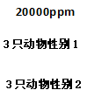
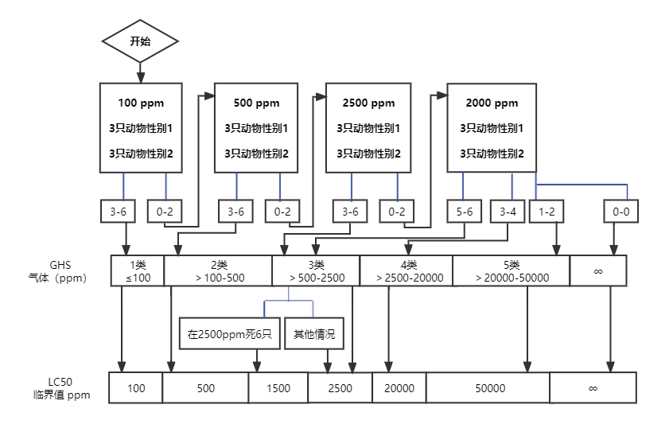
图1a：气体的起始浓度为100 ppm/4 h的试验程序
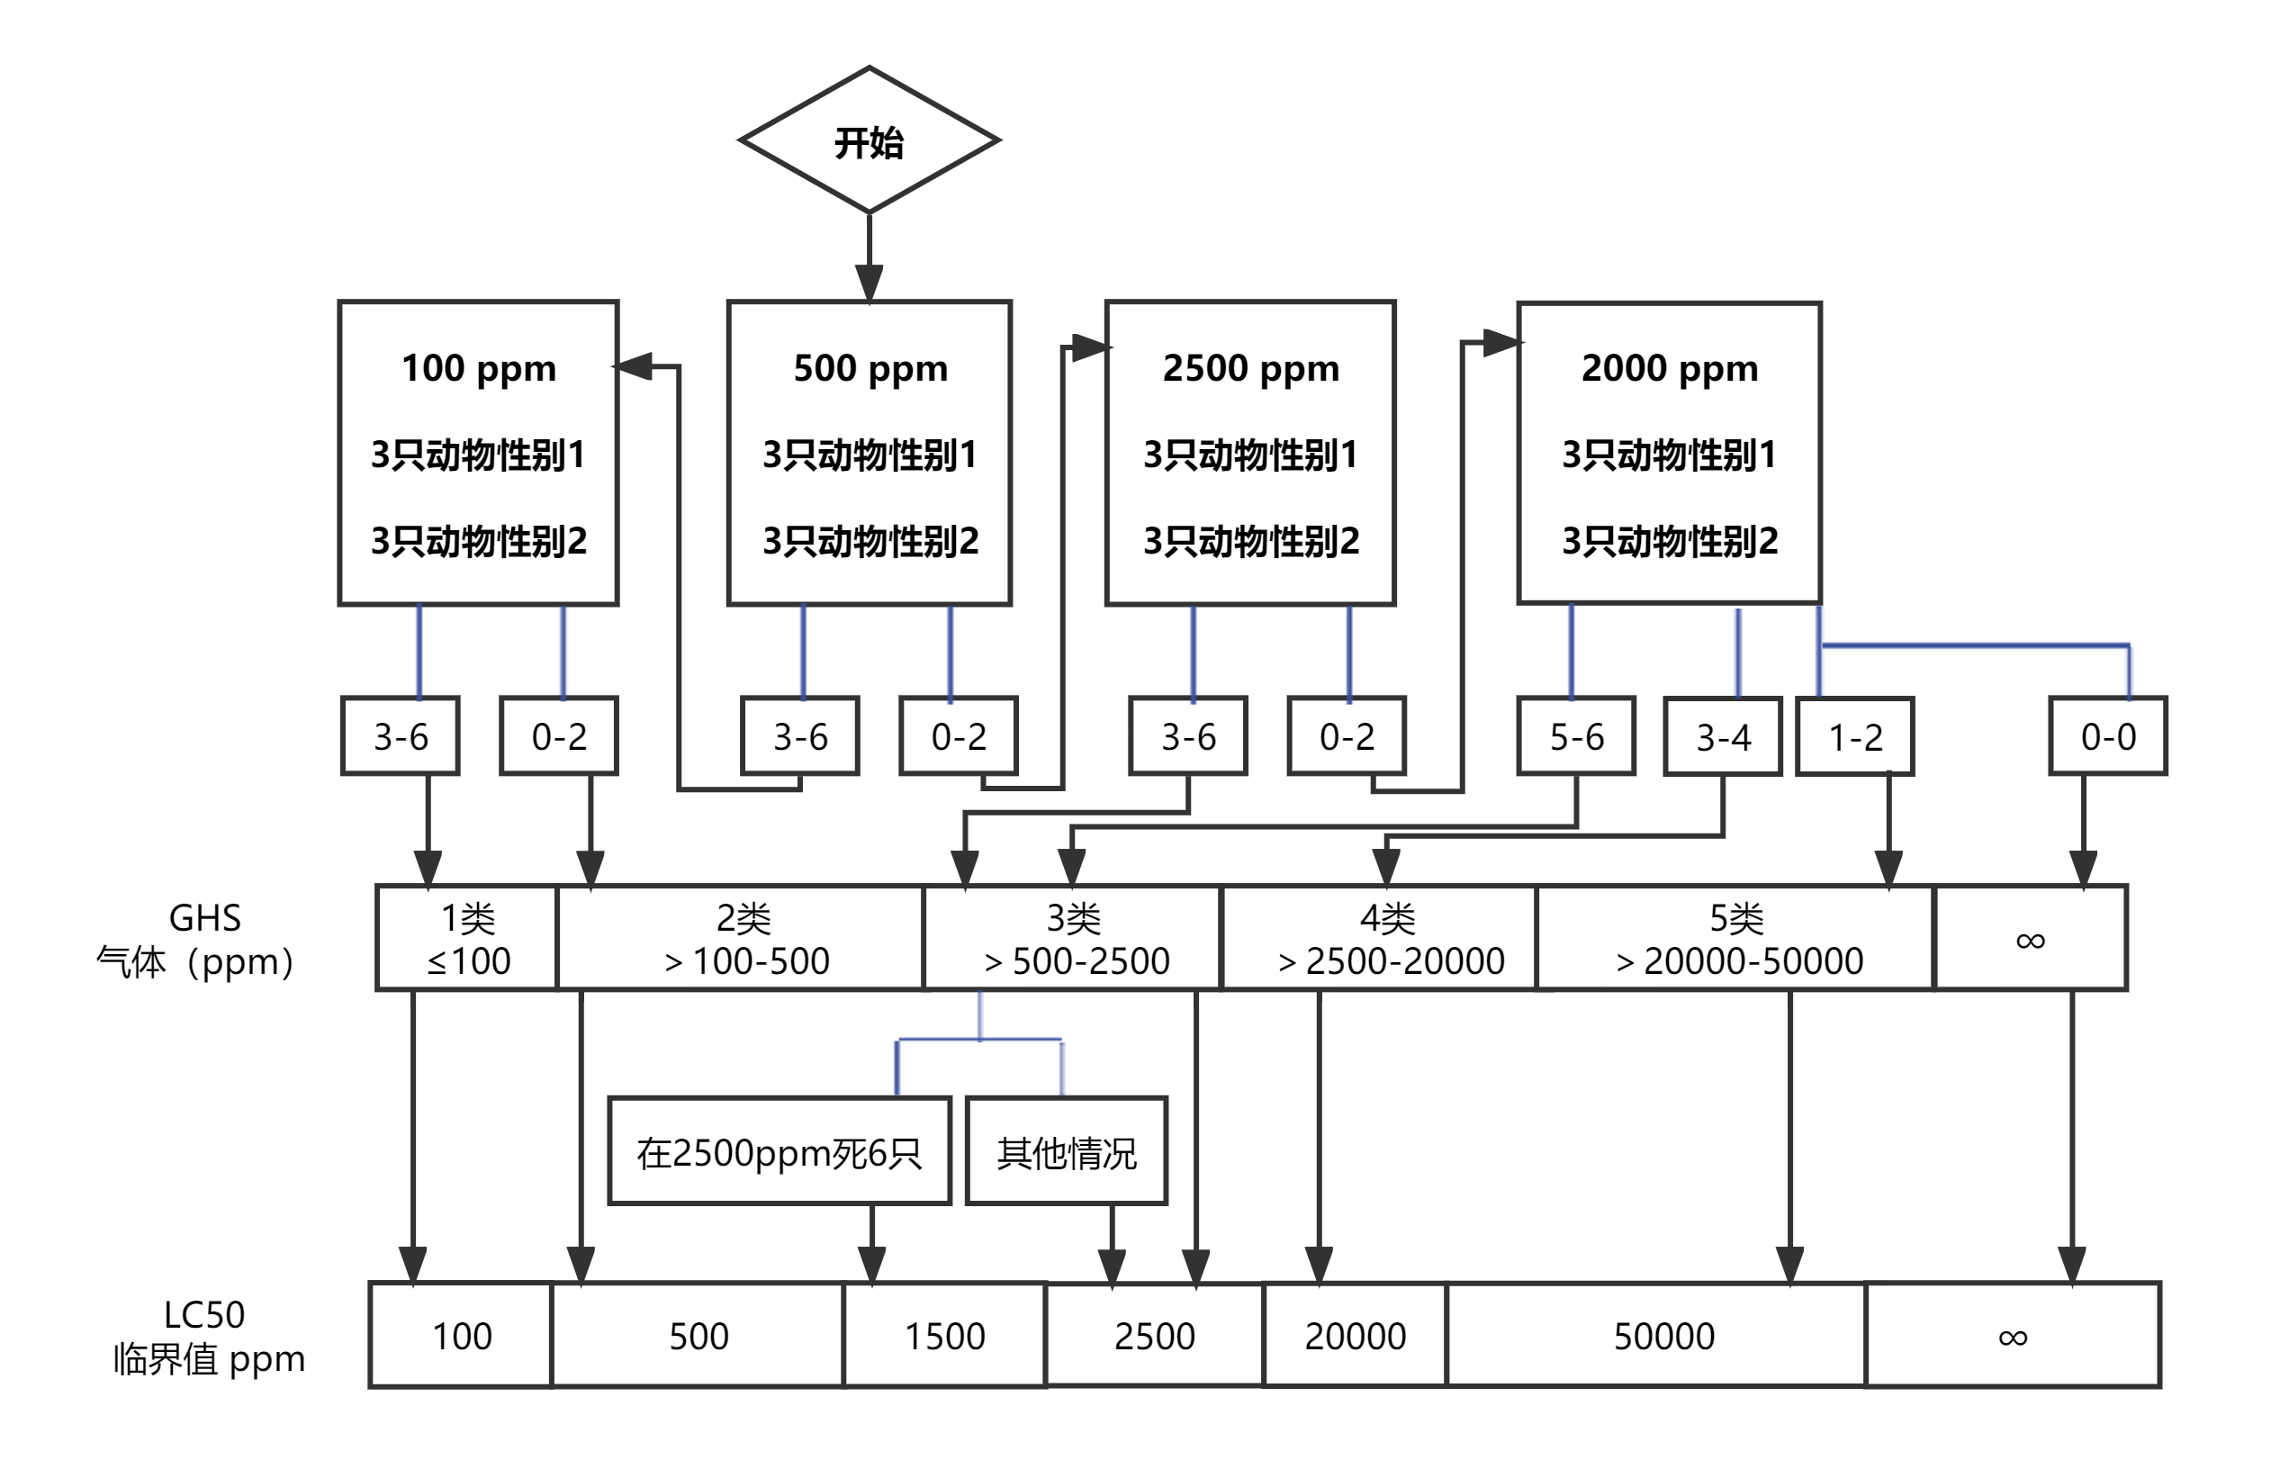
图1b：气体的起始浓度为500 ppm/4 h的试验程序

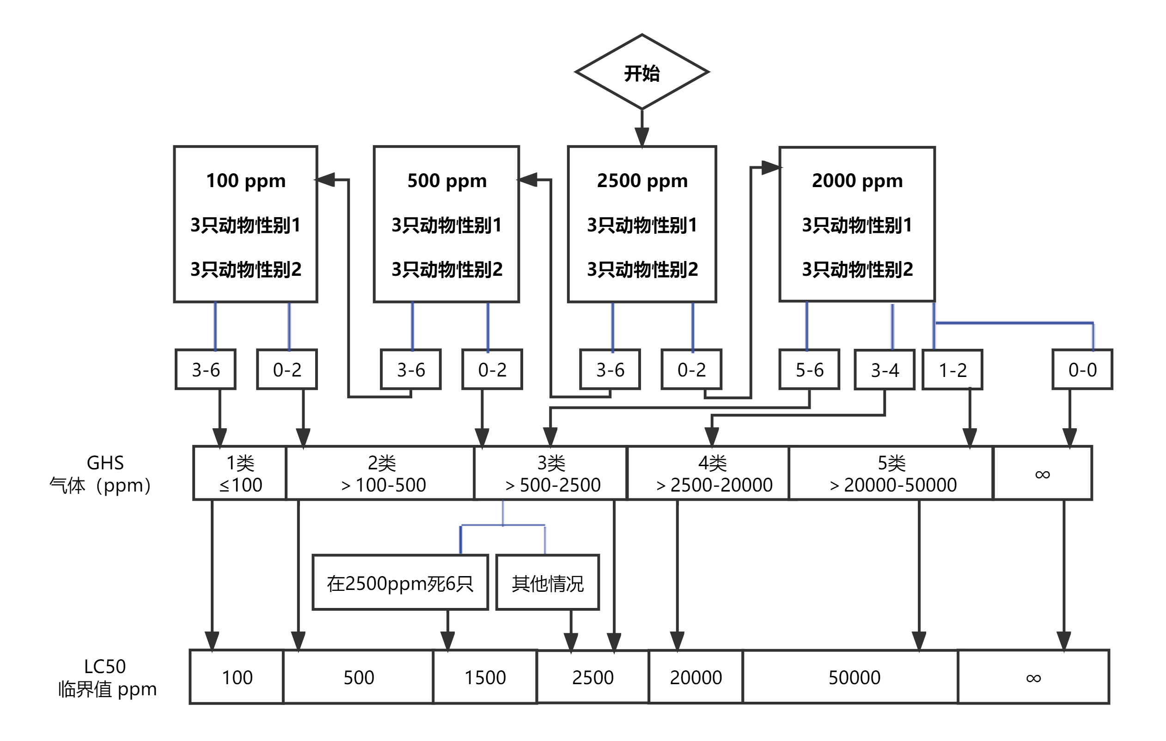
图1c：气体的起始浓度为2500 ppm/4 h的试验程序
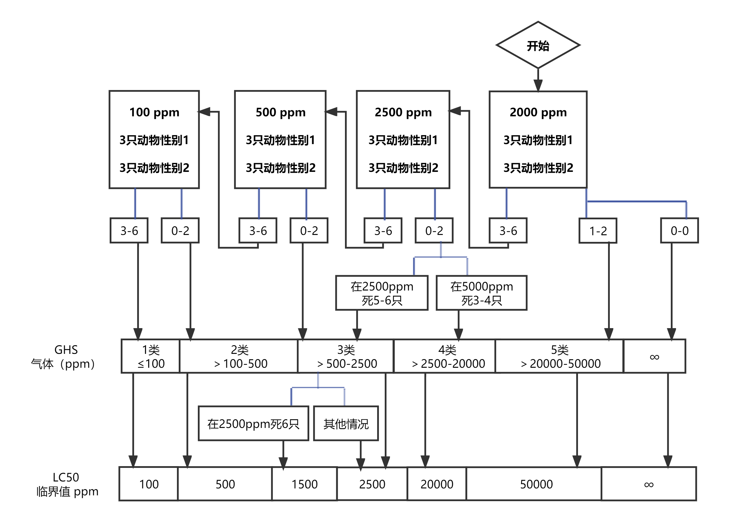
图1d：气体的起始浓度为20000 ppm/4 h的试验程序

图2：蒸气的各起始浓度应遵循的程序（mg/L/4 h）
对于每一个起始气体浓度，本图中所列的相应检测方案概述了应遵循的试验程序。根据实施人道处死或试验死亡动物的数量，试验程序遵循箭头指示。
图2a:起始浓度为0.5 mg/L
图2b:起始浓度为2.0 mg/L
图2c:起始浓度为10 mg/L
图2d:起始浓度为20 mg/L
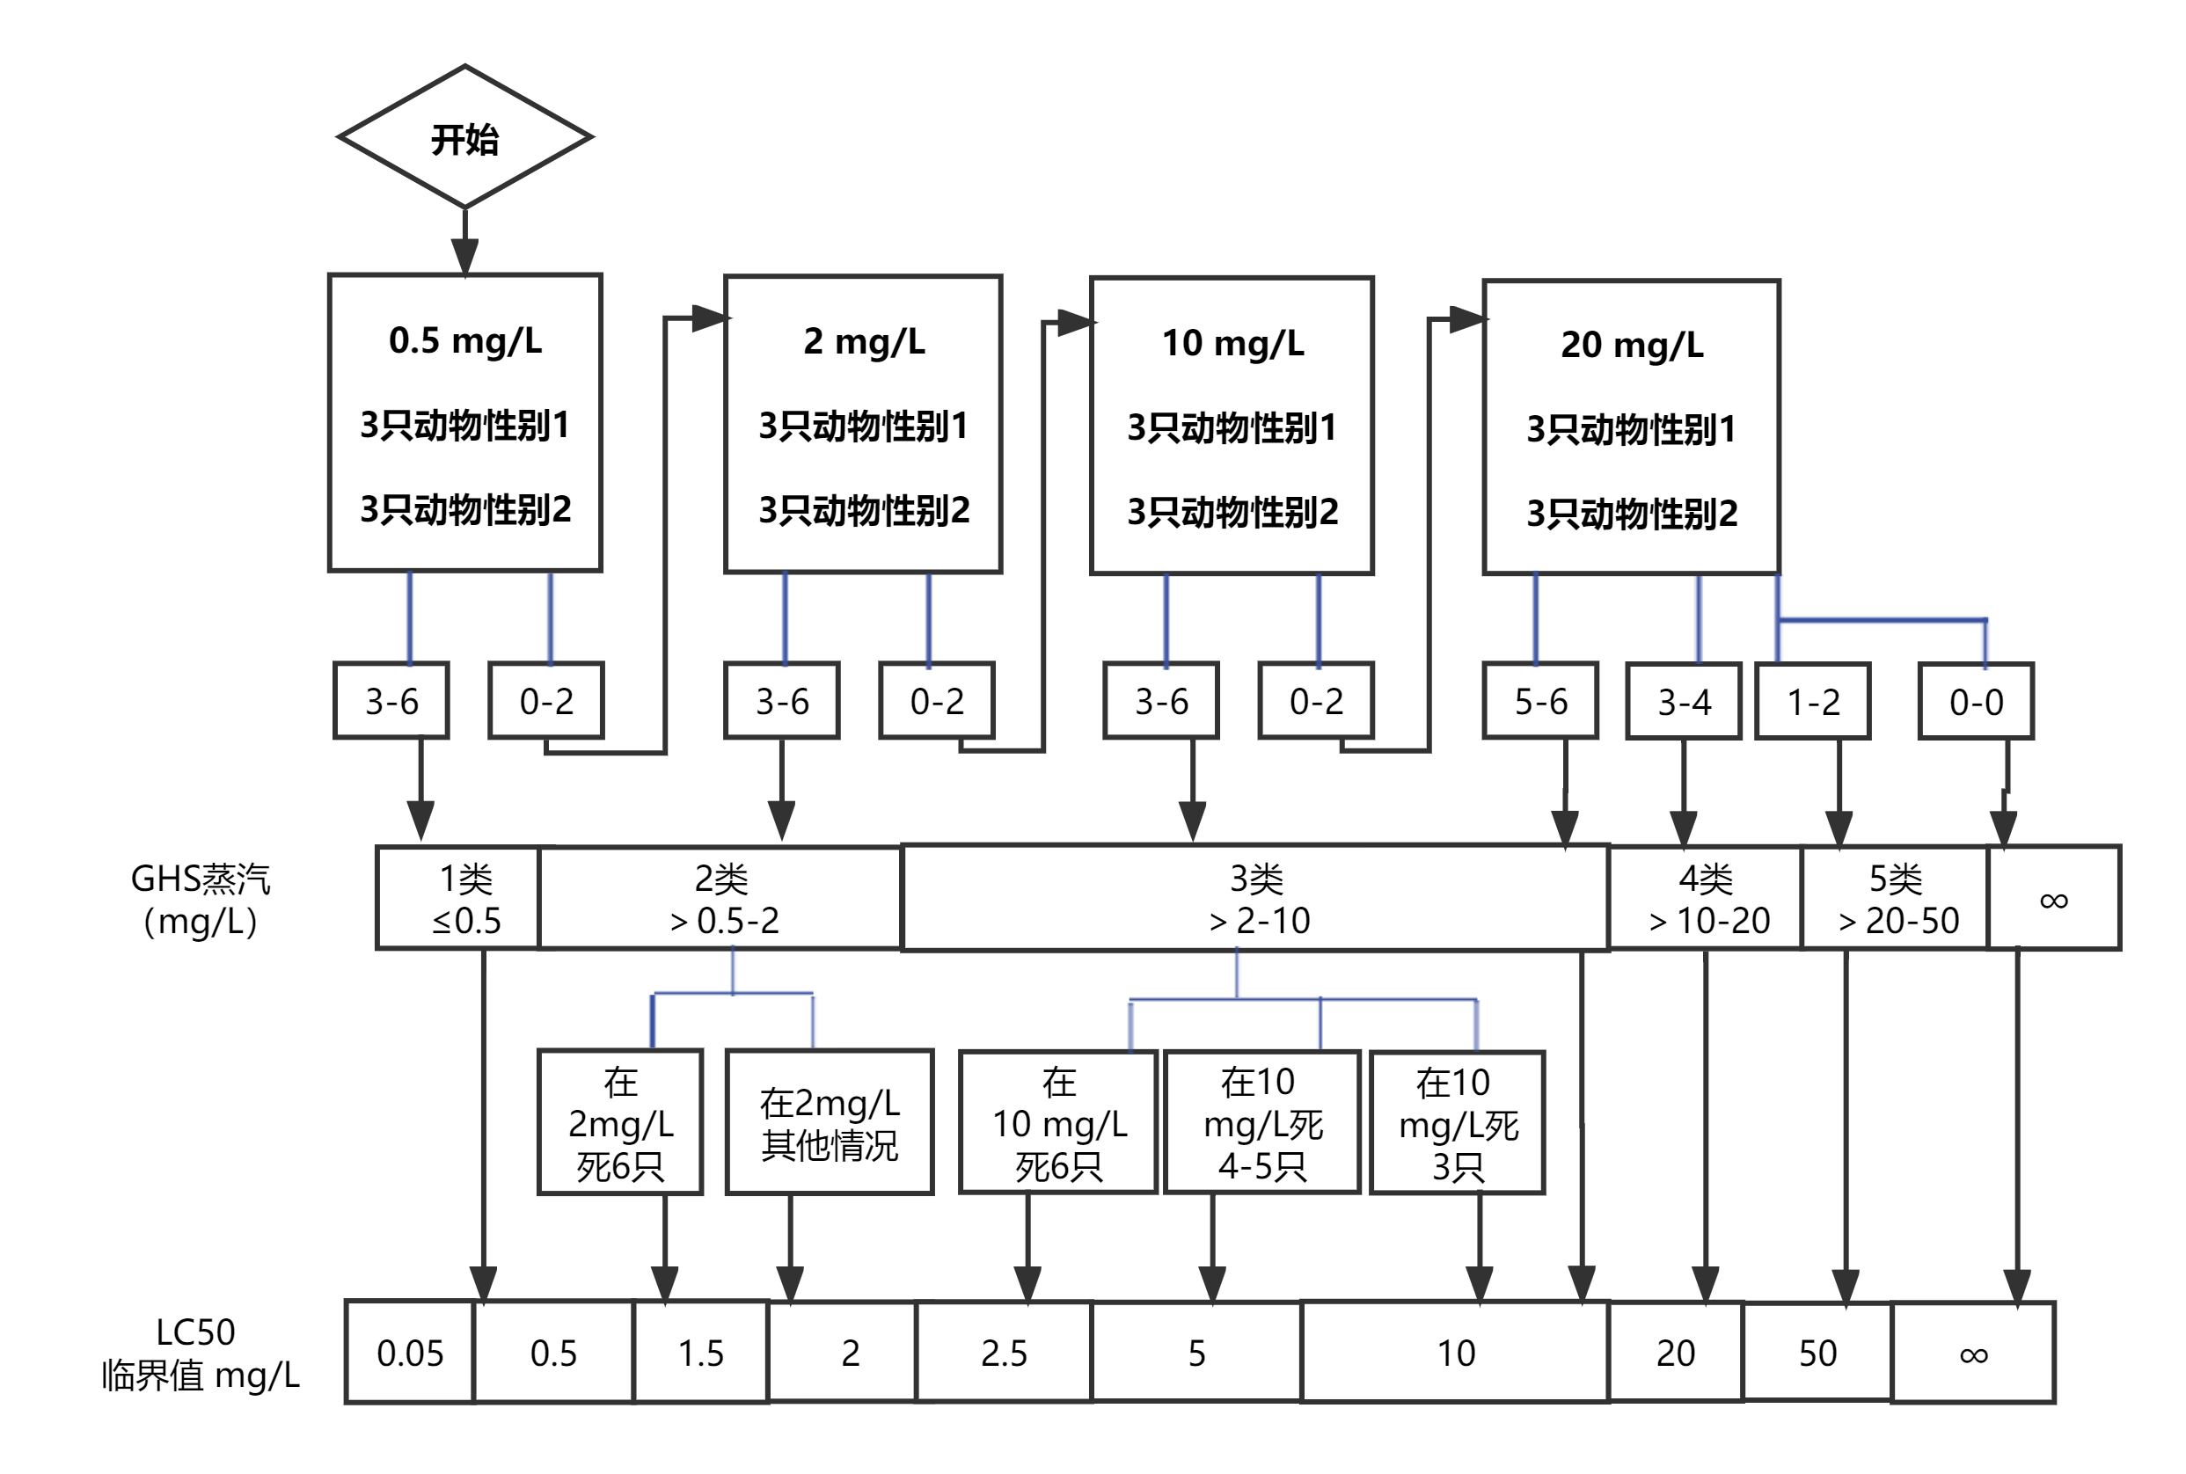
图2a：蒸汽的起始浓度为0.5 mg/L/4 h的试验程序

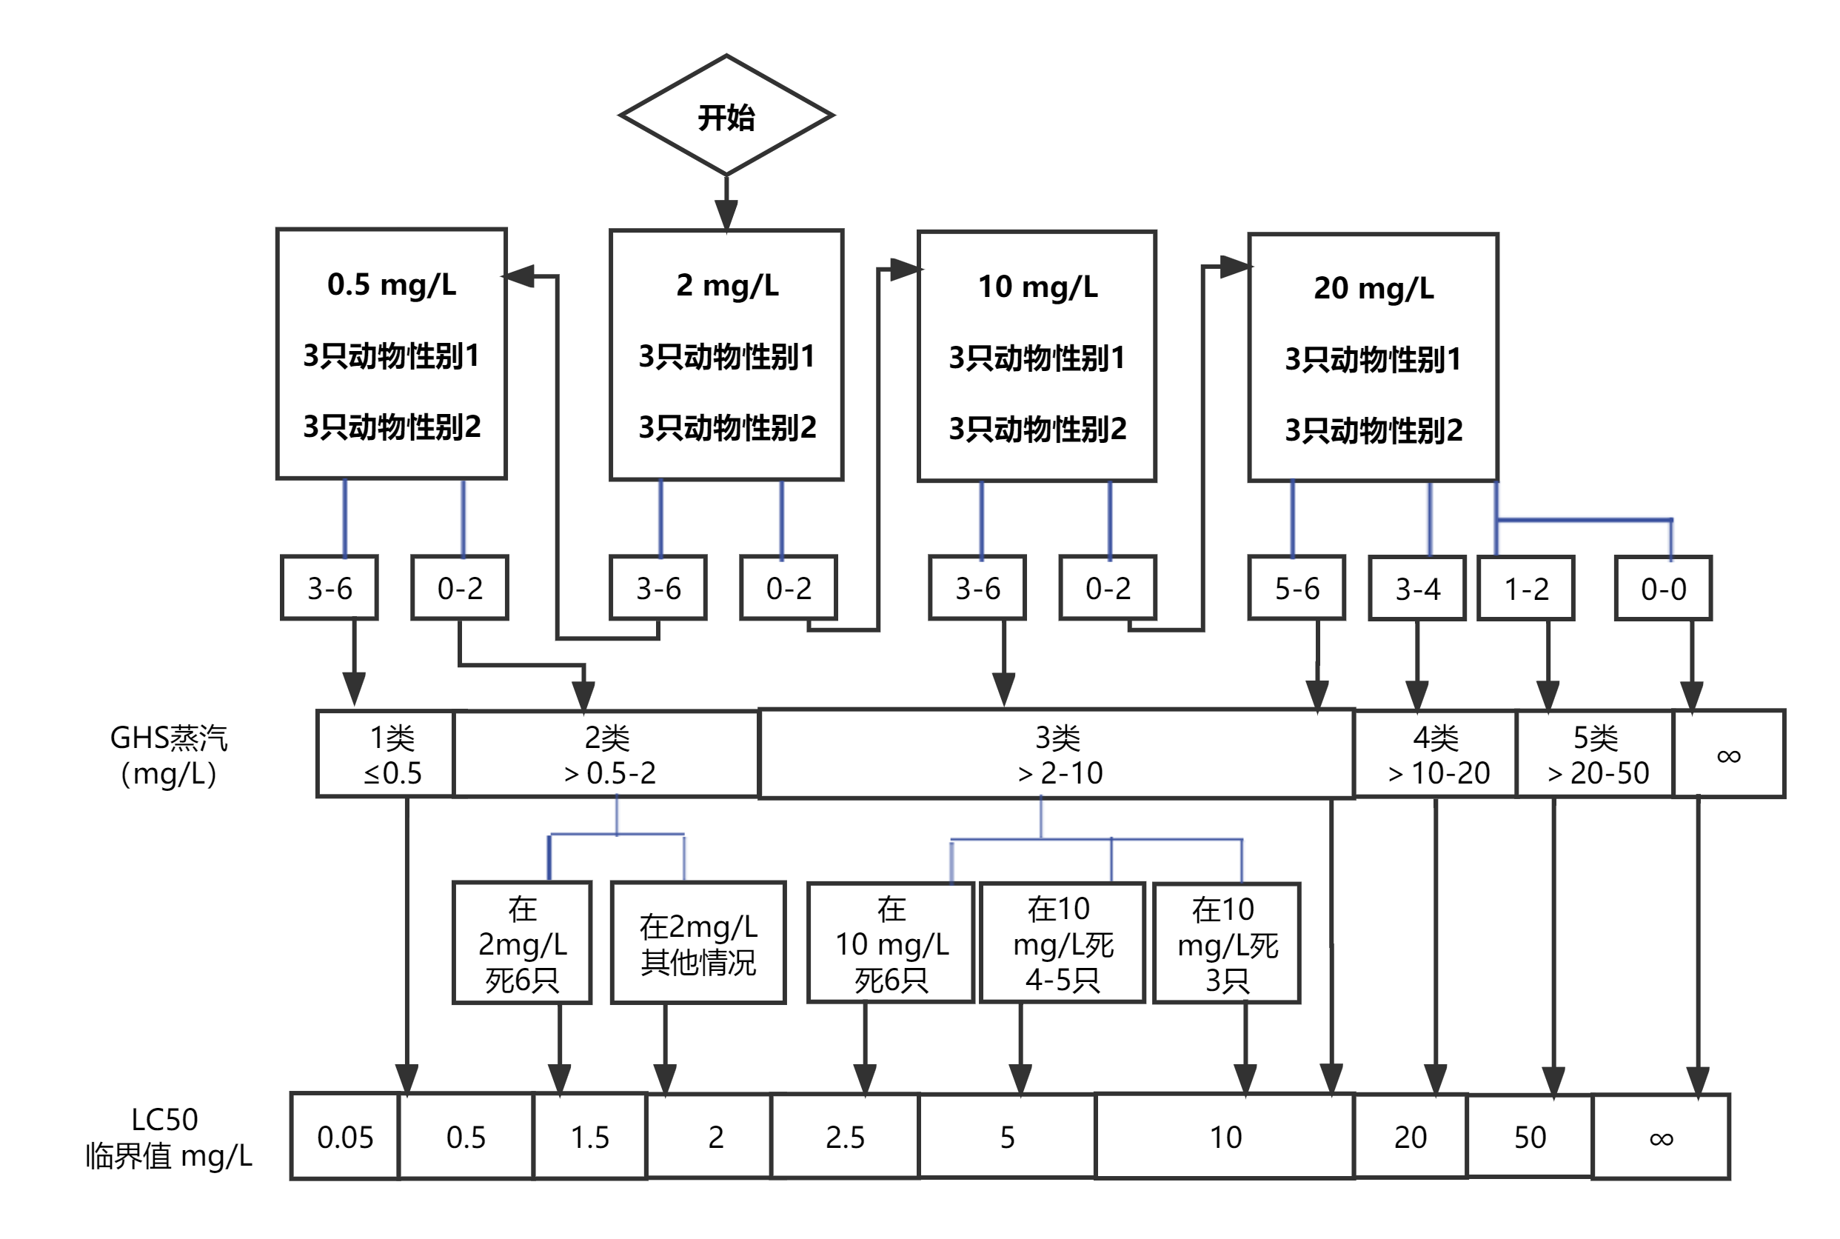
图2b：蒸汽的起始浓度为2 mg/L/4 h的试验程序

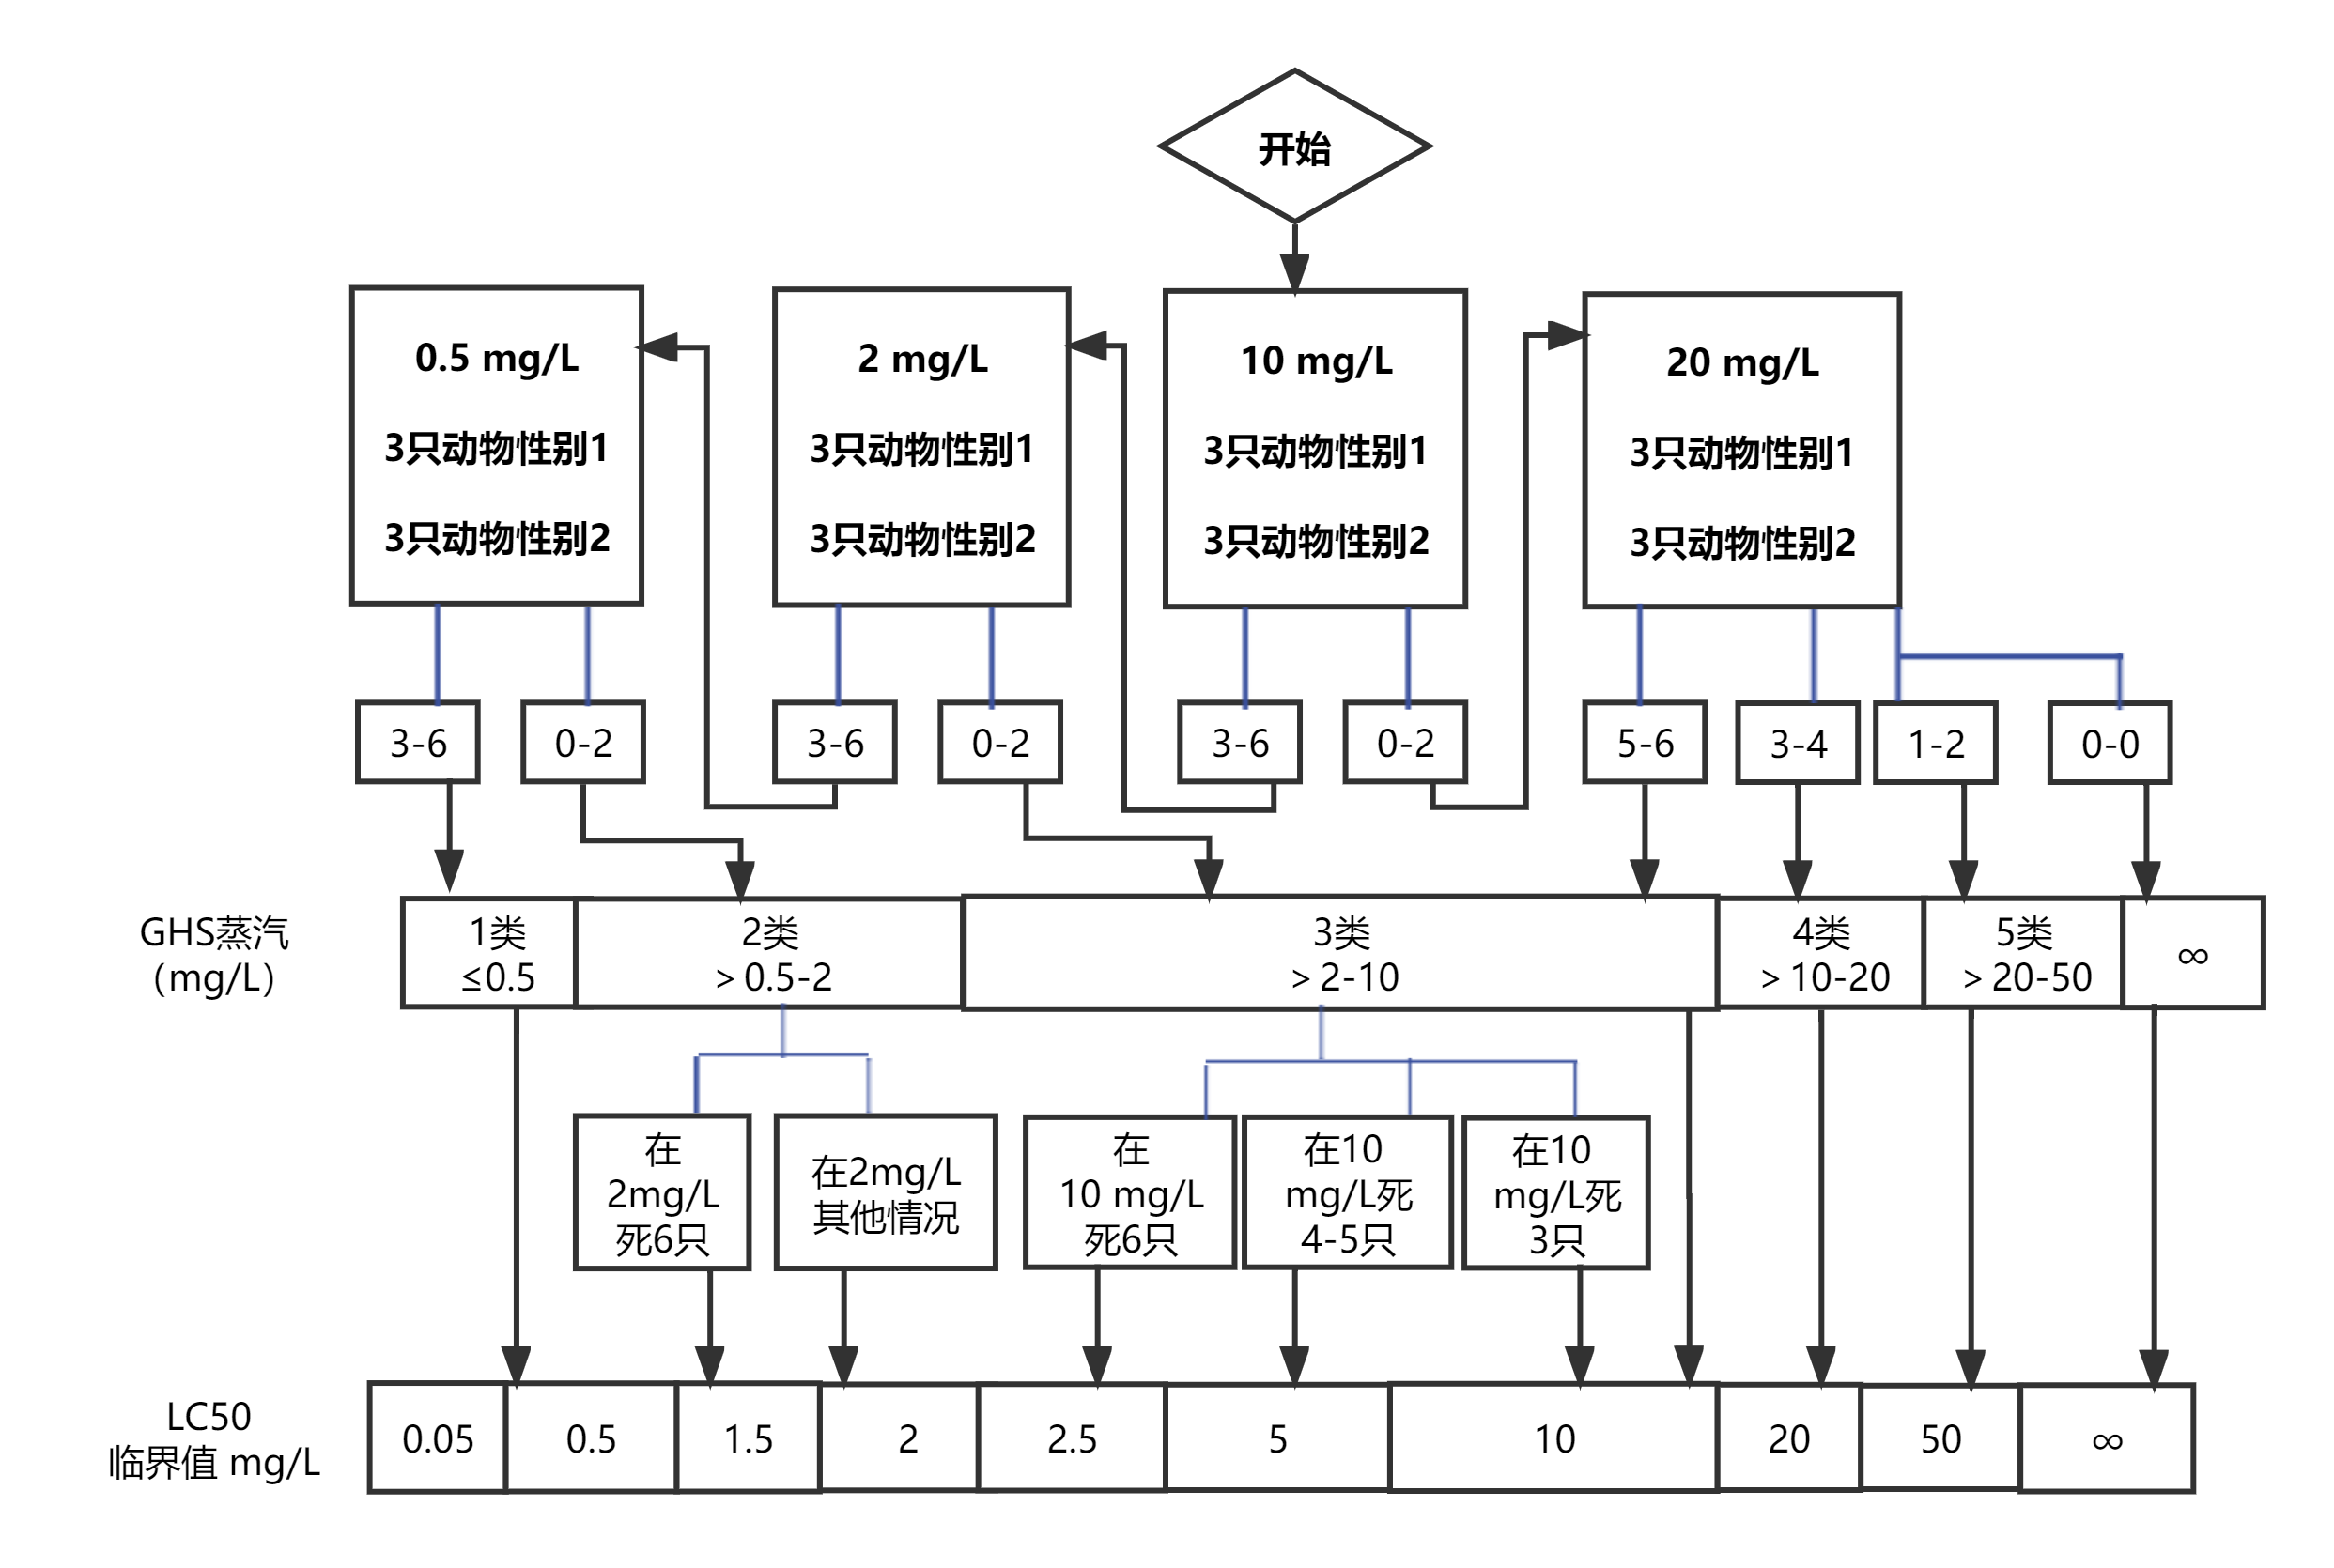
图2c：蒸汽的起始浓度为10 mg/L/4 h的试验程序

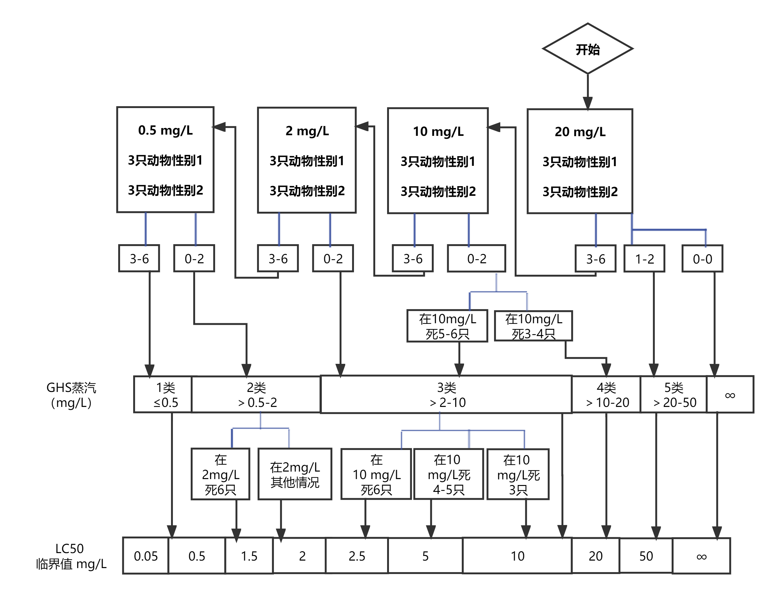
图2d：蒸汽的起始浓度为20 mg/L/4 h的试验程序
图3：粉尘和雾的各起始浓度应遵循的程序（mg/L/4 h）
对于每一个起始气体浓度，本图中所列的相应检测方案概述了应遵循的试验程序。根据实施人道处死或试验死亡动物的数量，试验程序遵循箭头指示。
图3a:起始浓度为0.05 mg/L
图3b:起始浓度为0.5 mg/L
图3c:起始浓度为1 mg/L
图3d:起始浓度为5 mg/L

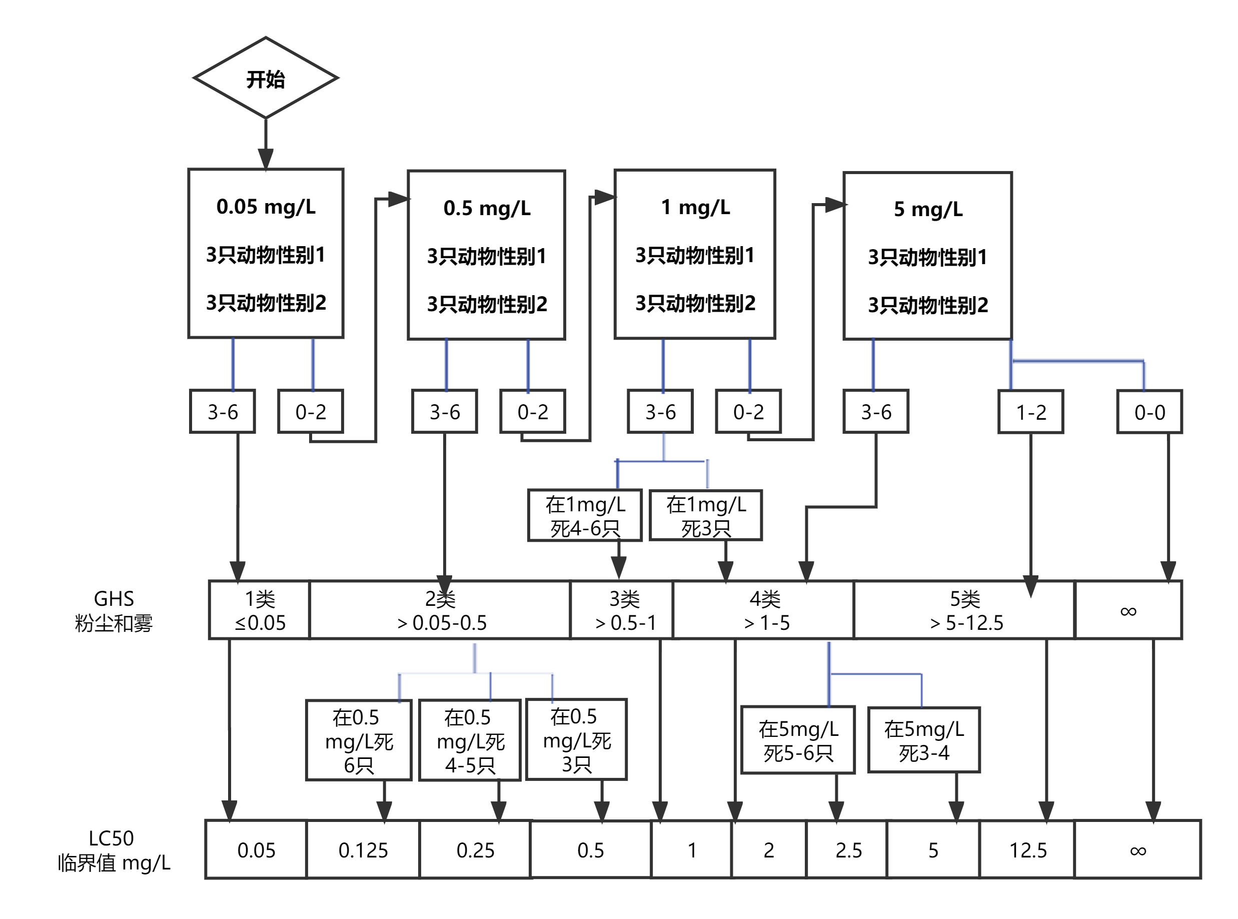
图3a：粉尘和雾的起始浓度为0.05 mg/L/4 h的试验程序

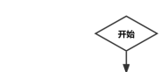
图3b：粉尘和雾的起始浓度为0.5 mg/L/4 h的试验程序


图3c:粉尘和雾的起始浓度为1 mg/L/4 h的试验程序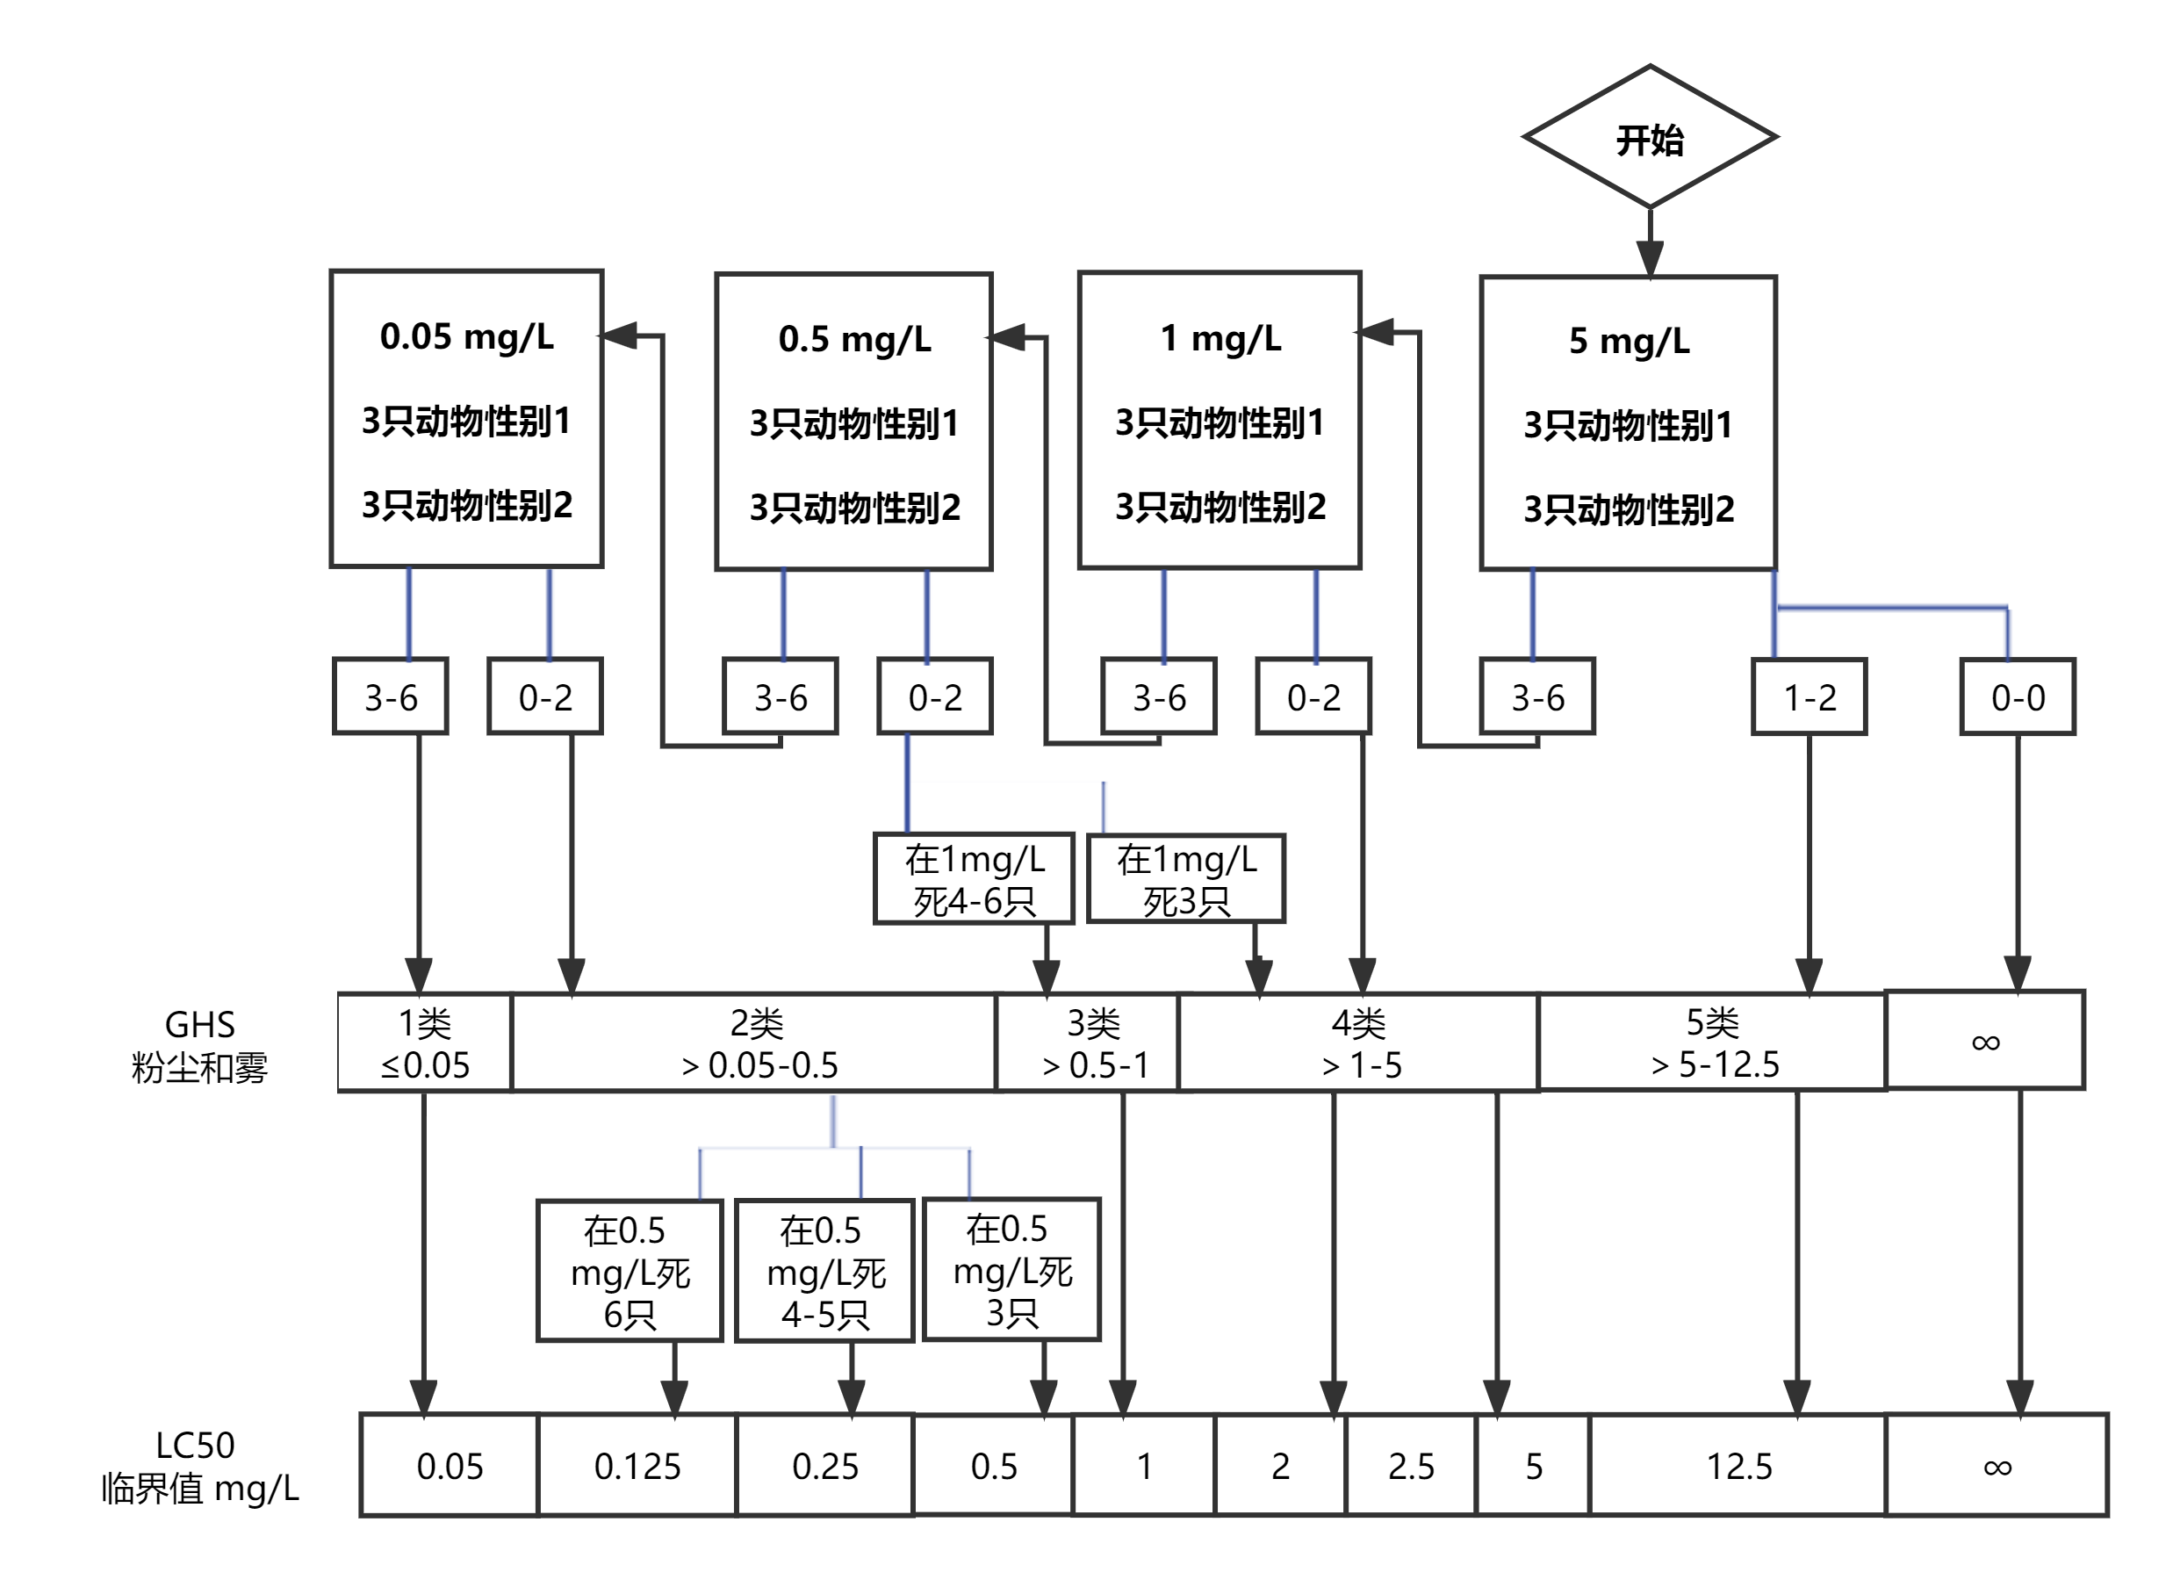
图3d：粉尘和雾的起始浓度为5 mg/L/4 h的试验程序

